五年一班 品 德 小 天 使： 黃玉馨
優良事蹟  服務熱心  敬業樂群  性情和善  工作負責 | 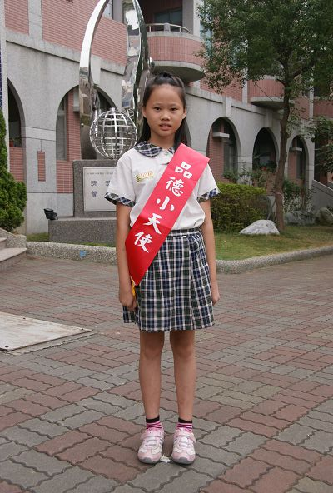

五年二班 品 德 小 天 使： 陳柏融
優良事蹟  熱心助人  品行優良  尊師重道  合群守規 | 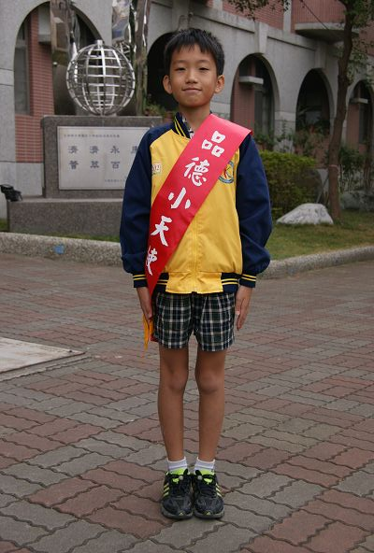

五年三班 品 德 小 天 使： 黃嬄文
優良事蹟  擔任班長  負責盡職  待人有禮  學習認真  合群守規 | 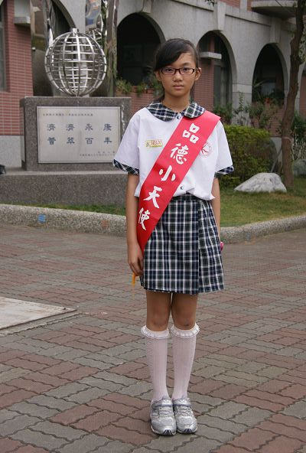

五年四班 品 德 小 天 使： 吳體智
優良事蹟  守規矩  有禮貌  工作認真  待人親切 | 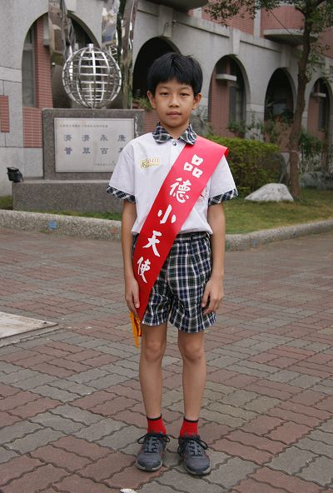
五年五班 品 德 小 天 使： 杜和遠

優良事蹟  待人誠懇  服務熱心的  孩子；做事  任勞任怨  學習認真  富進取心 | 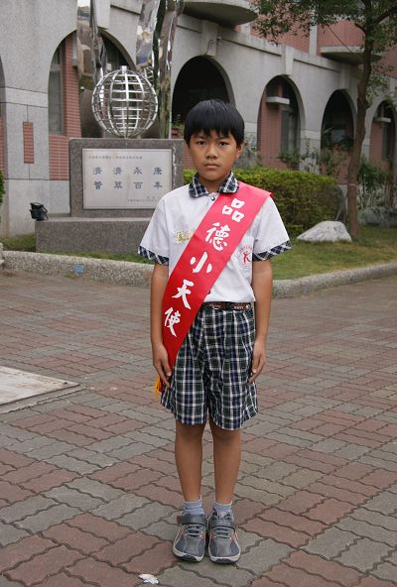

五年六班 品 德 小 天 使： 吳芷瑩
優良事蹟  做事認真  常幫助人  個性溫和  對師長恭敬 | 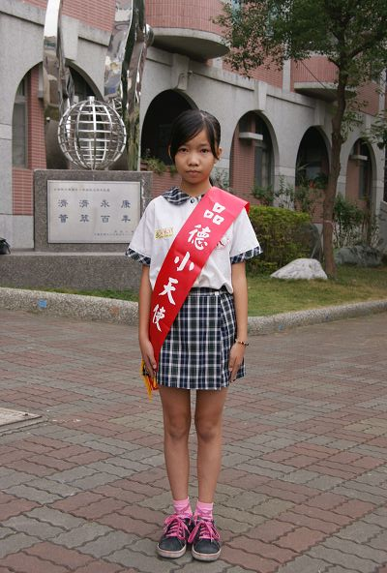

五年七班 品 德 小 天 使：陳鈺淇
優良事蹟  循規蹈矩  熱心開朗  積極進取 | 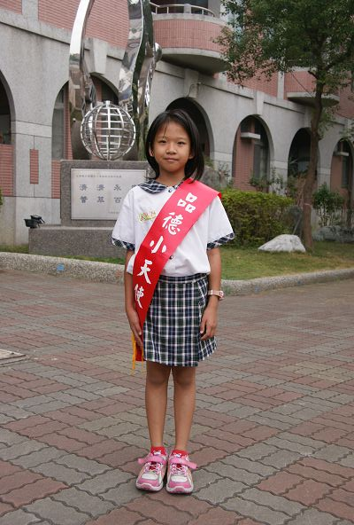

五年八班 品 德 小 天 使： 林子晴
優良事蹟  待人和氣.願意幫助人  對自己行為要求高 | 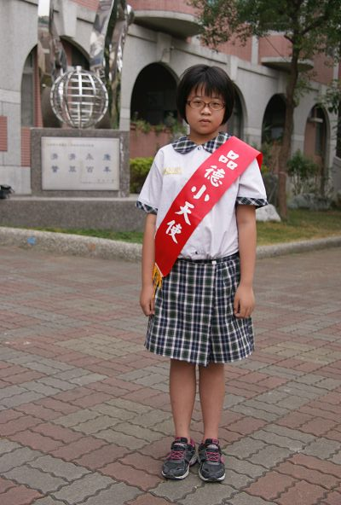

五年九班 品 德 小 天 使： 陳柏宏
優良事蹟  溫和有禮  守規盡責  熱於助人  自律主動 | 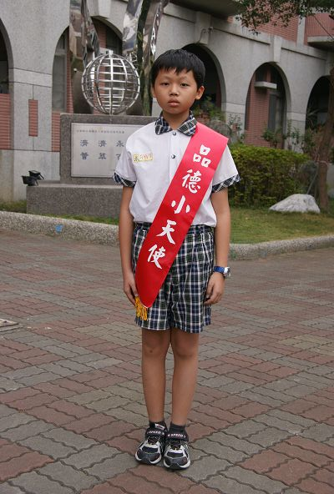

五年十班 品 德 小 天 使： 莊舒婷
優良事蹟  服務熱心  開朗熱情  喜愛幫助  別人 | 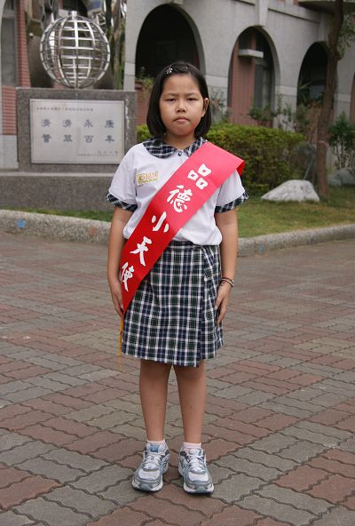

五年十一班 品 德 小 天 使：鄭傳脩
優良事蹟  傳脩在班上學習認真，待人有禮，除了將自己的事情做 好，還常主動整理教室環境 | 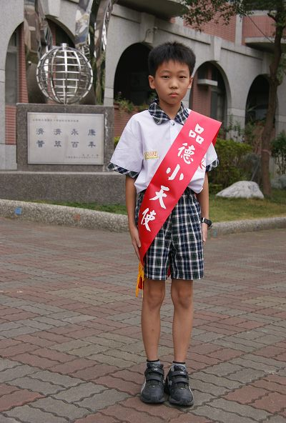

五年十二班 品 德 小 天 使：鄭秉周
優良事蹟  笑容滿面  熱心助人  大方活潑  樂觀積極 | 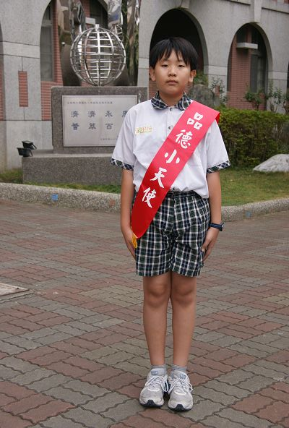

五年十三班 品 德 小 天 使：李金滿
優良事蹟  尊敬師長  友愛同學  乖巧聽話  認真負責  樂觀進取  懂得自省  自律 | 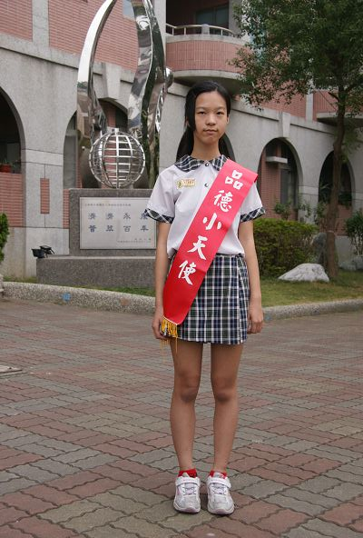

五年十四班 品 德 小 天 使： 姚育慧
優良事蹟  溫和嫻靜  待人和氣  品行優良  合群向學 | 